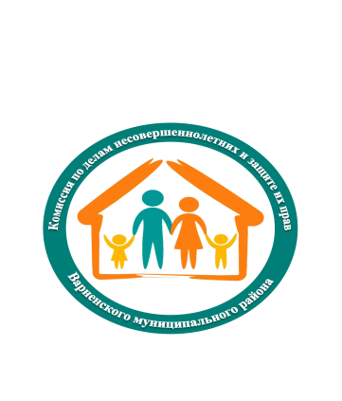

**Межведомственная профилактическая акция «За Здоровый Образ Жизни»**

В целях профилактики безнадзорности и правонарушений несовершеннолетних, пропаганды здорового образа жизни, формирования у детей и подростков негативного отношения к табакокурению, употреблению алкоголя, никотиносодержащих, психоактивных веществ, наркотических веществ Комиссия по делам несовершеннолетних и защите их прав администрации Варненского муниципального района в период с 01 по 30 апреля 2025 года организует на территории Варненского муниципального района областную межведомственную профилактическую акцию «За здоровый образ жизни»,

В ходе проведения акции в районе будет осуществляться комплекс профилактических мероприятий, направленных на формирование негативного общественного отношения к асоциальному поведению.

С планом проведения акции можно познакомиться на сайте администрации Варненского муниципального района в разделе «Администрация» – «Структура» – «Отдел по делам несовершеннолетних и защите их прав».

